Exercices de Quelques propriétés de l’air

Exercice 1

[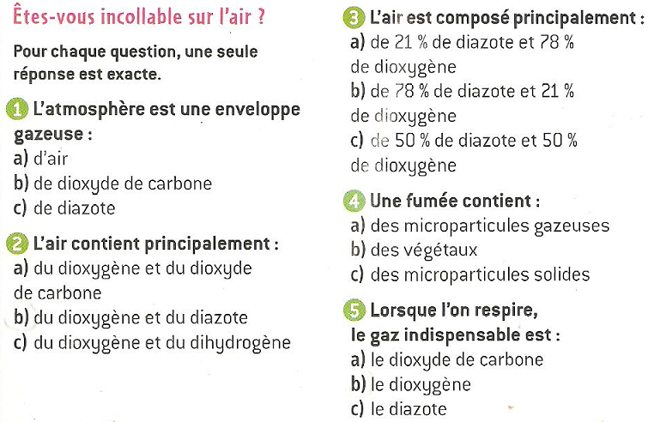](http://www.adrarphysic.fr/)

Exercice 2

[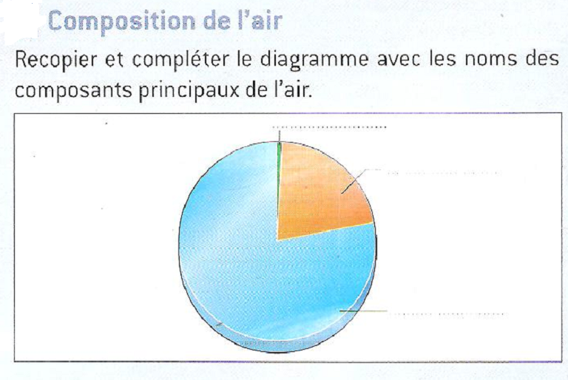](http://www.adrarphysic.fr/)

Exercice 3

[](http://www.adrarphysic.fr/)

Exercice 4

[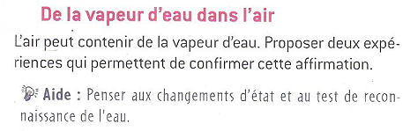](http://www.adrarphysic.fr/)

Exercice 5

[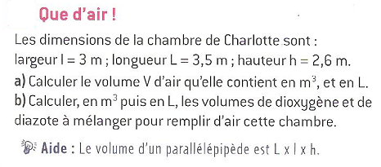](http://www.adrarphysic.fr/)

Exercice 6

[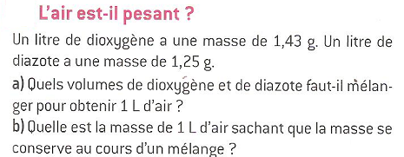](http://www.adrarphysic.fr/)

Exercice 7

[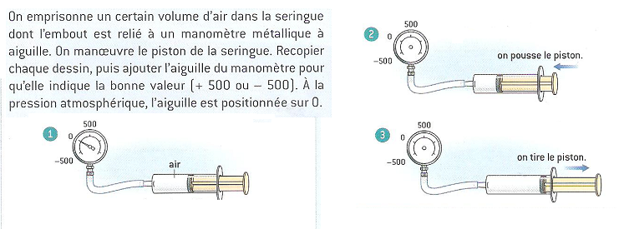](http://www.adrarphysic.fr/)

Exercice 8

[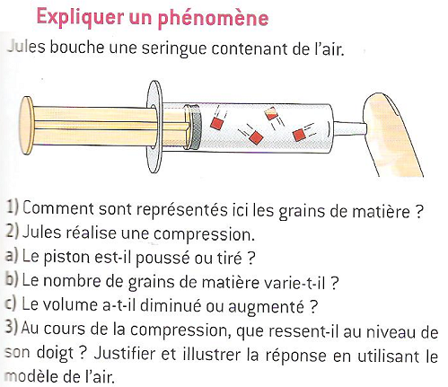](http://www.adrarphysic.fr/)

Exercice 9

[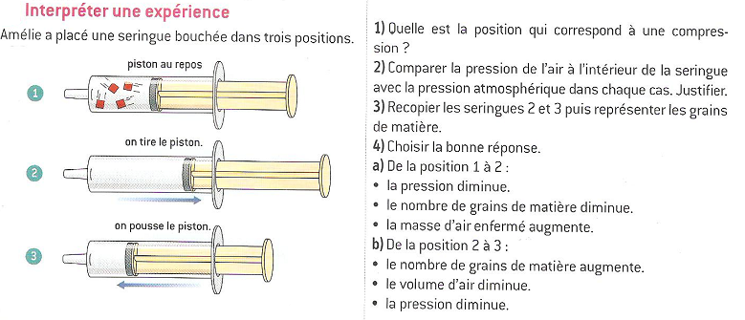](http://www.adrarphysic.fr/)

Exercice 10

[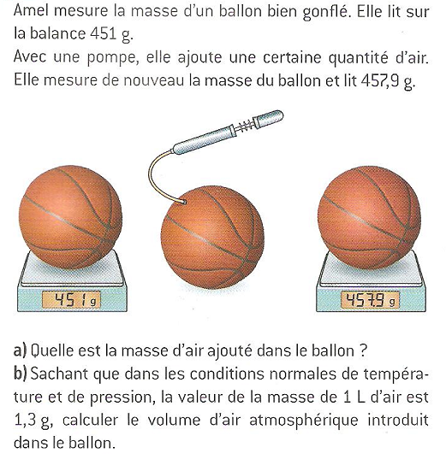](http://www.adrarphysic.fr/)

Exercice 11

[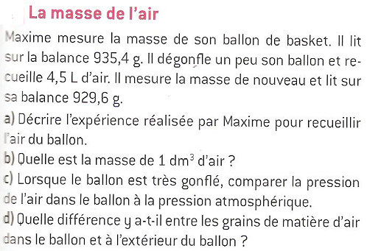](http://www.adrarphysic.fr/)

Exercice 12

[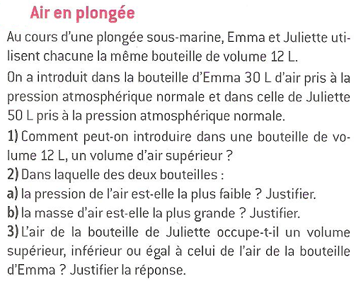](http://www.adrarphysic.fr/)

Exercice 13

[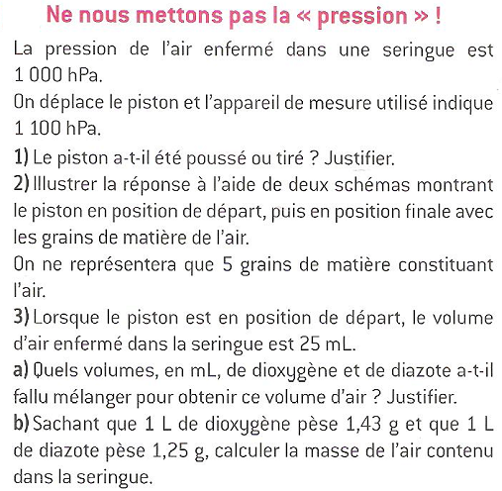](http://www.adrarphysic.fr/)